ŽELEZNIČÍ DOPRAVA
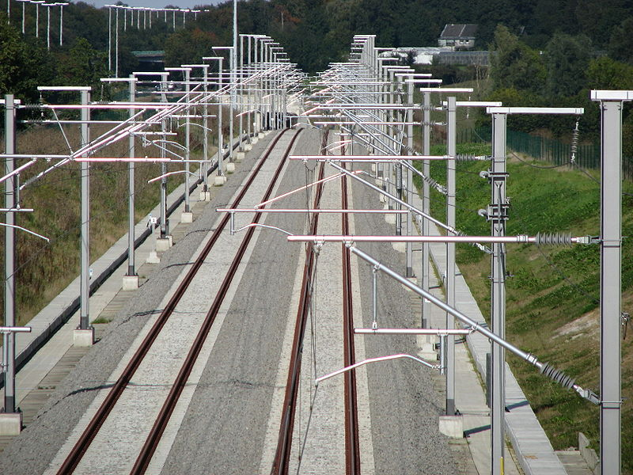
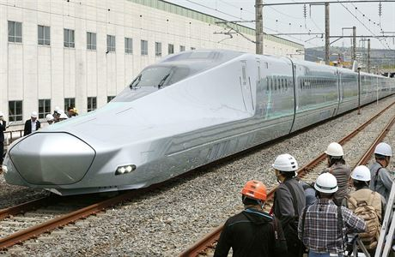


Železniční doprava je kolejová doprava provozována na železnici. Má menší spotřebu na tunokilometr. V ČR v roce 2018 byla síť železnic dlouhá 9406 km pokud se tedy bavíme o části vlastněné státem neboli Správou železnic (Dříve „Správa železniční dopravní cesty“ viz. obrázek). Poté je tu okolo 100 km regionálních sítí vlastněných jinými subjekty. Historie železniční dopravy v česku se začala psát do 20. let 19. století. V tu dobu byly železnice budovány převážně pro nákladní dopravu. Střídala se také období kdy byly železnice budovány a provozovány komerčními subjekty a kdy byly zastátňovány. Pro porovnání v roce 2008 byla česká železniční síť dlouhá 9578 km. (započítány jsou jen veřejné železnice a vlečky). První železniční dráha v Česku byla koněspřežná železnice Linec – České Budějovice jejíž první část (včetně celého českého úseku) byla zkušebně uvedena do provozu v září 1827 (česká část měřila 63 km). Lánská koněspřežka (celková délka 51 km) byla v provozu od jara 1830 (zkušební úsek již v roce 1828). Tyto dvě železnice, obě o rozchodu 1106 mm, jsou uváděny jako dvě nejstarší veřejné železnice na kontinentální Evropě (první veřejnou železnicí na světě byla roku 1821 koněspřežka Stockton – Darlington v Anglii, od roku 1825 s parním provozem). Z meziměstské železniční dopravy pak tato animální trakce ustoupila. V 60. a 70. letech 19. století byly i obě stávající koněspřežky nahrazeny parostrojními drahami, ale prakticky do sklonku 19. století si udržovala své místo v tramvajové dopravě, na vlečkách a průmyslových a lesních železnicích. Když se vrátíme do současnosti tak existuje takzvaná vysokorychlostní trať (VRT) kde je rychlost kolem 200 – 350 km/h. Celková délka těchto tratí na světě je 46 500 km (2019), ve výstavbě je dalších 12 000 km a plánováno je dalších 10 200. V roce 2025 by mělo být na světě celkem 51 800 km vysokorychlostních tratí (ale kvůli koronaviru jich podle mě bude méně). Jedna taková by v Česku taky měla být. Tyto tratě jsou ale velmi finančně náročné, na konstrukci 1 km nové tratě se spotřebuje 12-30 mil. €, za údržbu 1 km nové tratě 70 000 €/rok a po 20-30 letech je nutná masivní renovace která může být až ve výši 50 % konstrukčních nákladů. Vysokorychlostní vlak s tři sta padesáti místy k sezení stojí 20-25 mil. €. Údržba takového vlaku stojí 1 mil. € ročně při nákladech 2€/km a ročním proběhu vlaku 500 000 km.
Autor: Samuel Knushi
Správa železniční dopravní cesty se mění na Správu železnic
Vysokorychlostní trať (VRT)
šinkansen Alfa-X
Staré logo SŽDC

